 | LES LONGUEURS

La règle graduée

10 cm
5 cm
1 cm
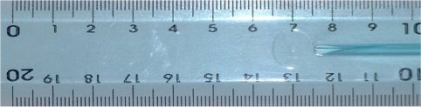
 | 1 mm |  |  |  | 5 mm

